报告信息公开简报表
第1页 共2页
用人（建设）单位情况 | 名称 | 巧家县同创建材有限公司
用人（建设）单位情况 | 地理位置 | 云南省昭通市巧家县白鹤滩镇旱谷地罗盘社二组
用人（建设）单位情况 | 联系人 | 张总
报告名称 |  | 巧家县同创建材有限公司职业病危害现状评价报告书
报告编号 |  | YNJQ/BG-5-2025-026
职业卫生技术服务  类型 |  | 职业病危害预评价□ 职业病危害控制效果评价□  职业病危害因素检测□ 职业病危害现状评价☑
技术服务项目组人员 | 项目负责人 |  | 赵晓
技术服务项目组人员 | 现场  调查 | 专业人员 | 赵晓、王平
技术服务项目组人员 | 现场  调查 | 时间 | 2025-04-12
技术服务项目组人员 | 现场采样/检测 | 专业人员 | 赵晓、王平
技术服务项目组人员 | 现场采样/检测 | 时间 | 2025-04-13-15
技术服务项目组人员 | 实验室检验分析人 |  | 冯艳量、周美荣
技术服务项目组人员 | 检测/评价报告编制人 |  | 赵晓
用人（建设）单位陪同人 |  |  | 张总
现场调查、现场采样/检测等图像影像 | 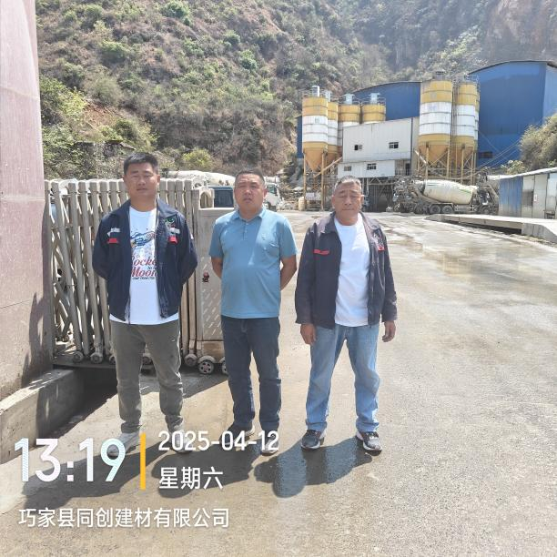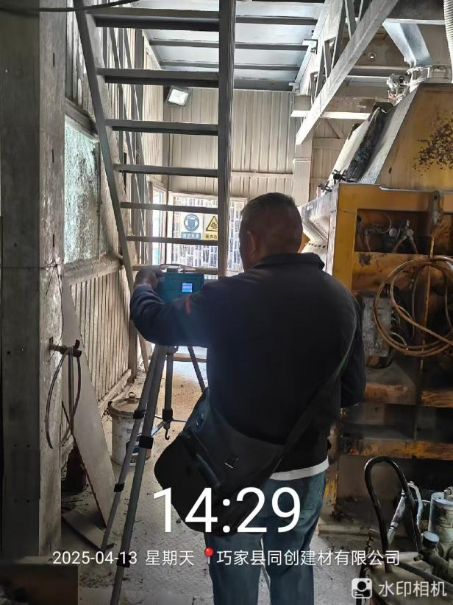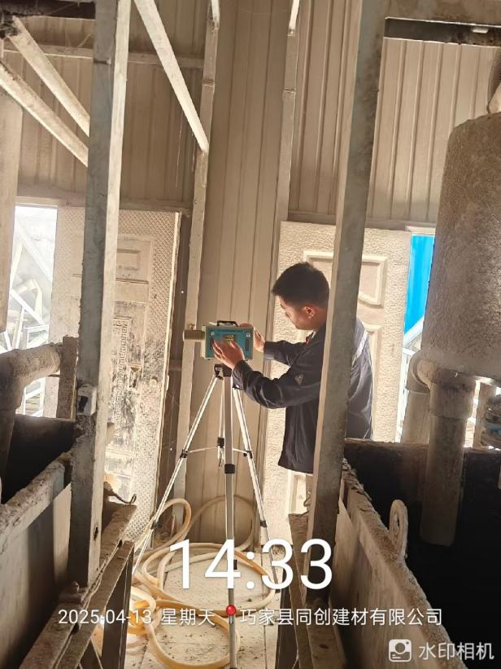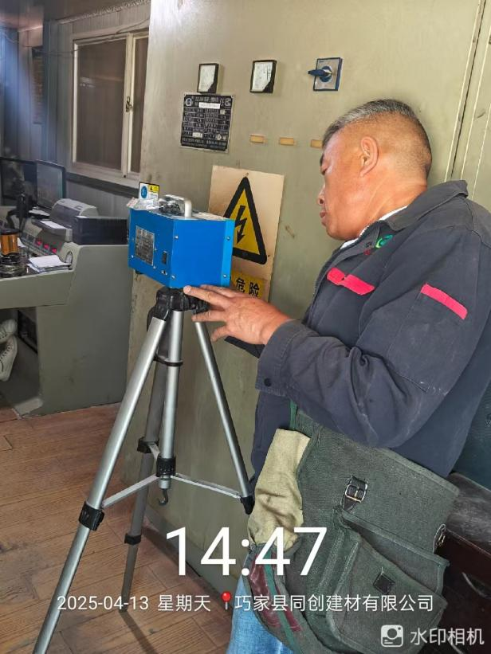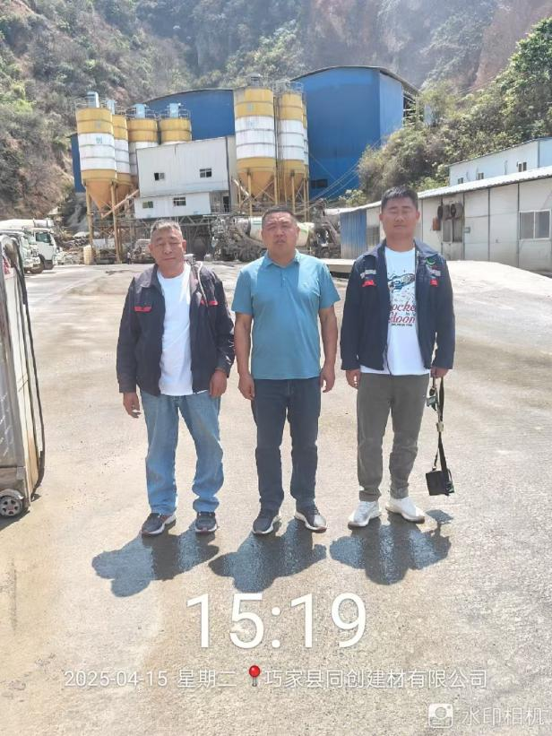
注：出具职业卫生技术服务报告之日起20个工作日内在“http://www.ynzyjk.com/”完成公示。

